**UNIVERSIDAD ABIERTA Y A DISTANCIA DE MEXICO**



**CARRERA: DESARROLLO DE SOFTWARE**

**MATERIA: FUNDAMENTOS DE INVESTIGACIÓN**

**UNIDAD 3**

**TRABAJO: ACTIVIDAD 2. ANTE PROYECTO DE INVESTIGACIÓN. RECOLECCIÓN DE DATOS**

**DOCENTE EN LÍNEA: NEREYDA RAMIREZ LOPEZ**

**ALUMNO: OLVERA CONTRERAS JORGE ALBERTO**

**MATRICULA: AL10527969**

**FECHA DE ENTREGA: 08/12/16**

**INDICE**

**DESARROLLO** 3

**BIBLIOGRAFÍA** 6

# **DESARROLLO**

Antes de desarrollar esta actividad integro la pregunta y el objetivo de la investigación, los cuales sirven como base para esta actividad.

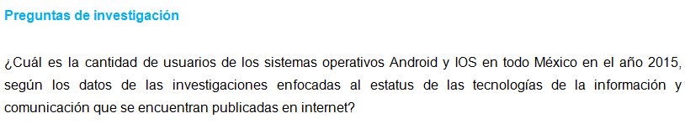

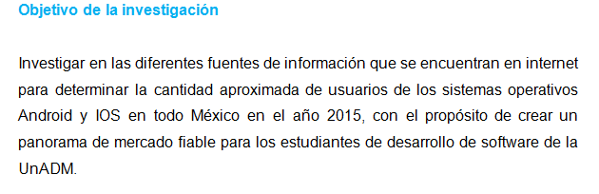

**Diseño de la investigación**

Con el fin de responder a la pregunta de investigación y cumplir con el objetivo general de la investigación se elige el **diseño de investigación no experimental.**

En la investigación que se pretende desarrollar no existen variables independientes y dependientes, puesto que tiene un enfoque cualitativo, es por esto que el diseño de investigación no experimental es el adecuado.

Específicamente se elige el diseño no experimental del tipo **transversal**. Según Salinas ( 2013), “La investigacion transversal es aquella que recolecta datos en un solo momneto, consiste en describir variables y analizar su incidencia y relaciones en un mommento dado”.

**Actividades a realizar para cumplir con el objetivo general**

Como ya se mencionó anteriormente, la investigación que se pretende desarrollar es una investigación con enfoque cualitativo, por lo que carece de una hipótesis.

Las actividades se plantarán como objetivos específicos, los cuales en conjunto cumplen con el objetivo general.

1. Seleccionar 3 investigaciones publicadas en internet de 3 diferentes instituciones dedicadas a proporciona información respecto a los dispositivos Smartphone en México, con el propósito de tener diferentes datos y poder compararlos.
2. Analizar y sintetizar la información que proporcionan las instituciones.
3. Redactar la situación de la cantidad de usuarios de los sistemas operativos Android y OIS para que los estudiantes de desarrollo de software tengan un panorama de mercado actual.

**Seleccionar la muestra a partir de la población a investigar**

La muestra seleccionada son las siguientes instituciones dedicadas al análisis del estatus de las TIC’s en todo México.

1. Instituto Nacional de Estadística y Geografía (INEGI): Ésta institución tiene un apartado dedicado a la estadística del estatus de las TIC`s en todo México.
2. The Competitive Intelligence Unit: Es una firma de consultoría e investigación de mercado de alcance regional y con apego en las comunicaciones, infraestructura y tecnología. Recientemente tiene una investigación dedicada al estatus de todas las marcas de dispositivos Smartphone en México.
3. MERCA 2.0: Es una revista electrónica dedicada a realizar encuestas e investigaciones para conocer el estatus de las TIC`s en todo México. Recientemente realizo una encuesta en todo el país para conocer los sistemas operativos móviles que dominan en el mercado.

**Instrumento de recolección de datos**

Dadas las características de la investigación, los datos que se recolectarán en esta investigación son los que proporcionarán las instituciones anteriormente mencionadas. Las investigaciones que han realizado las instituciones son en base a la aplicación de encuestas a diferentes muestras poblacionales en todo el país.

# **BIBLIOGRAFÍA**

INEGI. (2015). *Hogares con equipamiento de tecnología de información y comunicaciones, según tipo de equipo, 2001 a 2015*. Recuperado el 2 de 12 de 2016, de http://www3.inegi.org.mx/sistemas/sisept/default.aspx?t=tinf196&s=est&c=19351

Salinas, P. (2013). METODOLOGÍA DE LA INVESTIGACIÓN CIENTÍFICA. *Facultades de Ingeniería, Medicina, Odontología y Ciencias Forestales y Ambientales*, 182.

The Competitive Intelligence Unit. (2015). *CIU Mexico*. Recuperado el 2 de 12 de 2016, de http://www.the-ciu.net/